**FAKULTET ELEKTROTEHNIKE, STROJARSTVA I BRODOGRADNJE**

**Komentar na prezentaciju:** ER i UC diagrami su bili pre sitni i ništa se nije vidilo, ostalo je bilo dobro

**Komentar na dokument**:

Ispraviti greške i dokument je napisan više u stilu vodopadnog modela s previše detalja, skratiti ga UC-scenariji i sučelja su previše za ovu fazu.

Ocjena:

4 – Prilagoditi više agilnoj vrsti dokumenta.

**Specifikacija zahtjeva**

**SlimGym**

Verzija 1.0

Izradili:

* Toni Jakovčević
* Duje Srhoj
* Antea Gabrilo
* Petra Dundić

Sadržaj

1 Uvod 3

1.1 Namjena i korištenje 3

1.2 Opis projekta 3

1.3 Prilozi 3

1.4 Slika osnovnih modula sustava 4

2 Princip rada 5

2.1 Pregled sustava 5

2.2 Klase korisnika i njihove karakteristike 5

2.3 Okruženje u kojem aplikacija radi 6

2.4 Ograničenja aplikacije 6

2.5 Korisnička dokumentacija 6

2.6 Funkcionalni zahtjevi 7

2.6.1 Zahtjevi koje je postavio naručitelj softvera 7

2.7 Pregled sustava 8

2.8 Identifikacija zahtjeva 8

3 Nefunkcionalni zahtjevi 17

3.1 Korisnička sučelja 17

3.2 Hardversko sučelje 18

3.3 Softversko sučelje 18

3.4 Jednostavnost korištenja 18

3.5 Performanse 19

3.6 Pouzdanost 19

3.7 Sigurnost 19

# Uvod

U ovom poglavlju opisane su opće informacije projekta "SlimGym".

## Namjena i korištenje

Kroz ovaj dokument predstavljena je potpuna specifikacija i opis funkcionalnih i nefunkcionalnih zahtjeva projekta "SlimGym".

Namijenjen je naručiteljima projekta, njihovim klijentima, te članovima razvojnog tima koji su sudjelovali i pridonijeli izradi ove mobilne aplikacije.

Svrha ove mobilne i desktop aplikacije je da poboljša i olakša produktivnost rada zaposlenika i vlasnika teretane kao i njihovih članova kroz organizaciju slobodnih termina vježbanja, detaljan uvid plaćenih članarina i pojedinačnih treninga, te dostupnost dvorana za vježbanje. Aplikacija predstavljena kroz projekt namijenjena je isključivo za zaposlenike teretane, dok će mobilna verzija aplikacije biti namijenjena za njihove članove.

## Opis projekta

Desktop aplikacija "SlimGym" osmišljena je tako da na jednostavan i učinkovit način omogući zaposlenicima teretane uvid u slobodne termine vježbanja, dostupne dvorane i

popunjenost grupnih treninga. Isto tako, omogućava detaljnu i jednostavnu evidenciju plaćenih članarina i popis članova. Postavlja se i dodatni cilj, a to je ušteda vremena i izbjegavanje

pretrpanih termina, čime se automatski pruža i bolja usluga članovima teretane.

S druge strane mobilna verzija bit će dostupna članovima istoimene teretane. U njoj će korisnici pratiti termine upisanih programa, kao i stanje svoje članarine.

Desktop verzijom aplikacije upravljaju zaposlenici koji unaprijed dobiju korisničko ime i lozinku za pristup, dok mobilnom upravljaju članovi teretane.

## Prilozi

Uz dokument specifikacije zahtjeva projekta "SlimGym" priložena je i:

- Slimgym.SpecifikacijaZahtjeva.ppt

- SlimGym.OkvirZaModeliranje.docx

## Slika osnovnih modula sustava

Na slici 1.1 prikazani su osnovni moduli mobilne i desktop verzije aplikacije.

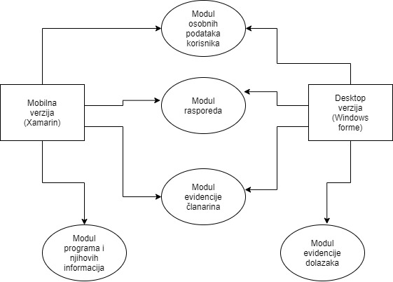

Slika 1.1 Osnovni moduli sustava

# Princip rada

Ovo poglavlje detaljnije opisuje projekt "SlimGym".

## Pregled sustava

"SlimGym" mobilna je aplikacija sa svrhom da svojim korisnicima, odnosno članovima teretane omogući olakšan i pojednostavljen rad sa organizacijom treninga, te naplaćivanjem usluga. Usluge koje će "SlimGym" aplikacija pružati su:

* pregled osobnih podataka
* pregled članarina(Jesu li plaćene? Kada? Koliko?)
* pregled dostupnih programa, njihovih karakteristika, cijena I termina
* praćenje termina programa u kojem su korisnici upisani
* pregled baze podataka članova teretane
* pregled stanja članarina(Jesu li plaćene? Kada? Koliko?)
* pregled, praćenje I organizacija termina za grupne programe
* pregled dostupnosti dvorana u teretani

## Klase korisnika i njihove karakteristike

Korisnici mobilne aplikacije "SlimGym" prema ovlastima su podijeljeni na 2 kategorije:

* Administrator
* Korisnici(zaposlenici)
* Korisnici(članovi teretane)

|  |  |
| --- | --- |
| Klasa korisnika | Opis |
| Korisnik(zaposlenik) | Korisnik desktop aplikacije je ujedno i zaposlenik teretane. Mora se registrirati u sustav kako bi mogao iskoristiti funkcionalnosti aplikacije. Mogućnosti koje su mu tada dopuštene su: rezerviranje, uklanjanje i modifikacija termina i slično. Omogućen mu je pristup bazi članova teretane, te pristup stanju članarina. Time se podrazumijeva da korisnik može brisati i dodavati članove. Međutim pristup stanju članarina odnosi se isključivo na sami uvid plaćenog ili neplaćenog mjeseca. Nema mogućnost brisanja. |
| Korisnik(član) | Korisnik mobilne aplikacije je član istoimene teretane. Mora se registrirati u sustav kako bi mogao iskoristiti sve funkcionalnosti aplikacije. Nakon registracije korisnik ostvaruje mogućnosti pregleda osobnih podataka te mijenjanje korisničkog imena I lozinke. Također ostvaruje I mogućnost pregleda dostupnih programa teretane I njihove karakteristike, kao I pregled termina odabranog, odnosno upisanog programa. Na posljetku ima I mogućnost praćenja stanja svojih članarina. |
| Administrator | Administrator mobilne aplikacije posjeduje najveće ovlasti i privilegije nad ovim sustavom i podacima unutar njega. Održava bazu podataka. Briše stare i nepotrebne podatke, izrađuje backup, omogućava promjene lozinki. Dakle brine se o održavanju i sigurnosti baze podataka. |

## Okruženje u kojem aplikacija radi

“SlimGym” se koristi na mobilnim uređajima, a rad aplikacije je implementiran i testiran za rad u:

* AO – aplikacijsko okruženje
* AO-1: Android/iOS mobilni uređaji

“SlimGym” se koristi na desktop računalima; rad aplikacije implementiran je i testiran za rad u:

* SO - Softversko okruženje
* SO-1: Sva računala sa instaliranim Windows operativnim sustavom 7 / 8 / 8.1 / 10

## Ograničenja aplikacije

* OG – ograničenje aplikacije
* OG-1: sustav koristi Postgresql bazu podataka, po zahtjevu naručitelja
* OG-2: Korisnik može dodati ograničen broj osoba u bazu članova za koje će se voditi evidencija o plaćanju članarine
* OG-3: Dostupnost desktop aplikacije je za vrijeme rada računala.

## Korisnička dokumentacija

* KD – korisnička dokumentacija
* KD-1: Korisnička dokumentacija bit će isporučena korisniku u obliku PDF dokumenta
* KD-2: Administrator će dobiti upute za konfiguriranje sustava i održavanje baze podataka aplikacije

## Funkcionalni zahtjevi

Ovo poglavlje sadrži funkcionalne zahtjeve aplikacije. Odnosno koje su usluge ponuđene, koja su ograničenja postavljena, te koji su zahtjevi obuhvaćeni.

### Zahtjevi koje je postavio naručitelj softvera

### 

ZA DESKTOP VERZIJU:

|  |  |
| --- | --- |
| ID zahtjeva | Naziv zahtjeva |
| RS-1 | Prijava/Odjava korisnika |
| RS-2 | Pristup članu |
| RS-3 | Unos novog člana |
| RS-4 | Pregled rasporeda |
| RS-5 | Unos termina |
| RS-6 | Izmjena termina |
| RS-7 | Potvrđivanje plaćenih članarina |
| RS-8 | Prijava člana u grupu |
| RS-9 | Evidencija dolazaka članova |
| RS-10 | Dodavanje korisnika |

ZA MOBILNU VERZIJU:

|  |  |
| --- | --- |
| ID zahtjeva | Naziv zahtjeva |
| RS-1 | Prijava korisnika |
| RS-2 | Pregled osobnih podataka |
| RS-3 | Izmjena korisničkog imena |
| RS-4 | Izmjena lozinke |
| RS-5 | Pregled dostupnih programa |
| RS-6 | Pregled termina izabranog programa |
| RS-7 | Pregled stanja članarine |
| RS-8 | Pregled stanja prošlih članarina |
| RS-9 | Registracija korisnika |
| RS-10 | Odjava korisnika |

## Pregled sustava

Slika 2.1 prikazuje osnovni use-case dijagram aplikacija koji ilustrira interakciju korisnika sa sustavom.

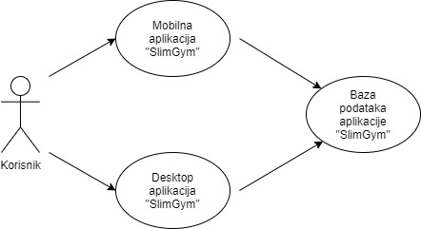

Slika 2.1 Osnovni use-case dijagram

Slika 2.2 prikazuje detaljan use-case dijagram aplikacija koji ilustrira interakciju korisnika sa sustavom.

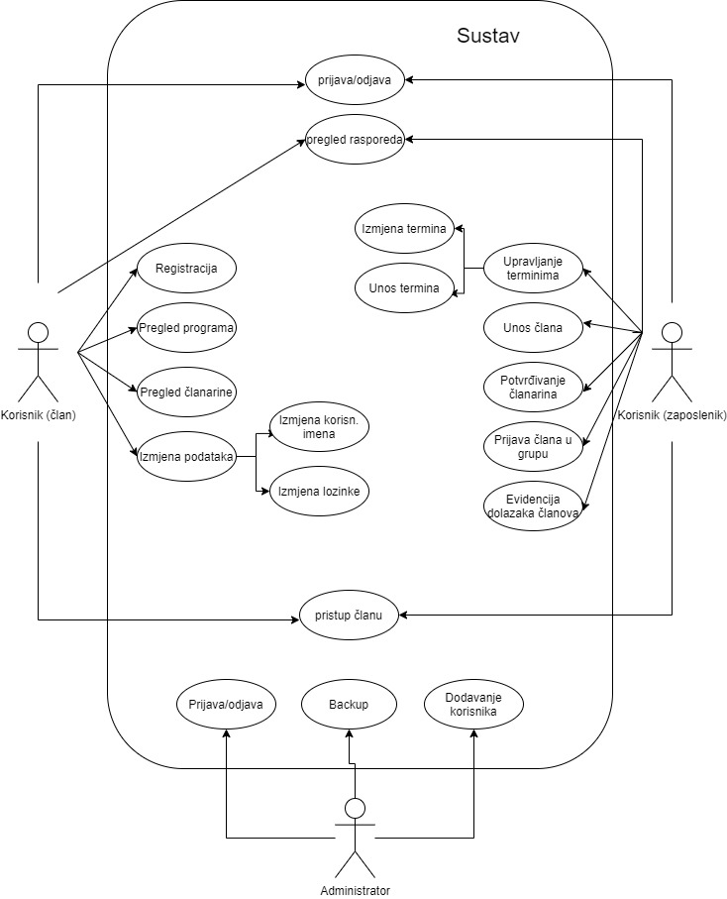

Slika 2.2 Detaljan prikaz sustava iz perspektive aktera

## Identifikacija zahtjeva

U ovom dijelu detaljno je opisan svaki funkcionalni zahtjev sustava.

|  |  |
| --- | --- |
| ID ZAHTJEVA: | RS-1 |
| NAZIV ZAHTJEVA: | Prijava/Odjava korisnika |
| AKTERI: | Korisnik |
| PRIORITET: | Visok |
| POČETNI UVJETI: | / |
| TIJEK: | 1. Korisnik Upisuje korisničko ime i lozinku. 2. Klikom na “Log In” prikazuje se korisničko sučelje. |
| ALTERNATIVNI TIJEK: | - U slučaju da korisnik unese netočno korisničko ime ili lozinku, pojavljuje se dijaloški okvir koji ukazuje na nepoklapanje podataka za prijavu. |

|  |  |
| --- | --- |
| ID ZAHTJEVA: | RS-2 |
| NAZIV ZAHTJEVA: | Pristup članu |
| AKTERI: | Korisnik |
| PRIORITET: | Visok |
| POČETNI UVJETI: | Korisnik je uspješno prijavljen u sustav. Korisnik mora odabrati "Pristup članu" |
| TIJEK: | 1. Korisnik odabire člana kojem želi pristupiti. 2. Klikom na “OK” prikazuju se podaci člana odabranog u prethodnom koraku. |
| ALTERNATIVNI TIJEK: | Baza je nedostupna:  Nakon ponovnog pokušaja i nemogućnosti spajanja, poruka upozorenja korisniku i molba da pokuša kasnije |

|  |  |
| --- | --- |
| ID ZAHTJEVA: | RS-3 |
| NAZIV ZAHTJEVA: | Unos novog člana |
| AKTERI: | Korisnik |
| PRIORITET: | Visok |
| POČETNI UVJETI: | Korisnik je uspješno prijavljen u sustav. Korisnik mora odabrati "Unos novog člana" |
| TIJEK: | 1. Korisnik unosi sljedeće obvezne podatke o članu:   1. Ime 2. Prezime 3. OIB 4. Datim rođenja 5. Spol 6. Kontakt   2. Klikom na “OK” sprema se novi član u bazu podataka. |
| ALTERNATIVNI TIJEK: | -Baza je nedostupna: Nakon ponovnog pokušaja i  nemogućnosti spajanja, poruka upozorenja korisniku  i molba da pokuša kasnije  -Ukoliko nisu uneseni svi podaci o članu, korisnik se  vraća na 1. korak |

|  |  |
| --- | --- |
| ID ZAHTJEVA: | RS-4 |
| NAZIV ZAHTJEVA: | Pregled rasporeda |
| AKTERI: | Korisnik |
| PRIORITET: | Visok |
| POČETNI UVJETI: |  |
| TIJEK: | 1. Prikazuje se raspored treninga i osnovni podaci o pojedinom treningu. |
| ALTERNATIVNI TIJEK: | -Baza je nedostupna: Nakon ponovnog pokušaja i  nemogućnosti spajanja, poruka upozorenja korisniku  i molba da pokuša kasnije |

|  |  |
| --- | --- |
| ID ZAHTJEVA: | RS-5 |
| NAZIV ZAHTJEVA: | Unos termina |
| AKTERI: | Korisnik |
| PRIORITET: | Visok |
| POČETNI UVJETI: | Korisnik je uspješno prijavljen u sustav. Korisnik mora odabrati "Dodaj termin“ |
| TIJEK: | 1. Prikazuje se dijalog u kojem se unose osnovni podaci o terminu koji se dodaje:   1. Vrijeme početka 2. Vrijeme završetka 3. Dvorana održavanja 4. Ime grupe |
| ALTERNATIVNI TIJEK: | -Ako nisu uneseni svi podaci otvara se dijalog koji obavještava korisnika da unese sve podatke  -Ako je dvorana zauzeta u tom terminu korisnika se obavještava o preklapanju |

|  |  |
| --- | --- |
| ID ZAHTJEVA: | RS-6 |
| NAZIV ZAHTJEVA: | Izmjena termina |
| AKTERI: | Korisnik |
| PRIORITET: | Visok |
| POČETNI UVJETI: | Korisnik je uspješno prijavljen u sustav. Korisnik najprije mora odabrati termin a zatim odabrati "Izmijeni termin“ |
| TIJEK: | 1. Otvara se dijalog u kojem su prikazani podaci odabranog termina 2. Unose se izmijenjeni podaci termina |
| ALTERNATIVNI TIJEK: | - Ako nisu uneseni svi podaci otvara se dijalog koji obavještava korisnika da unese sve podatke  -Ako je dvorana zauzeta u tom terminu korisnika se obavještava o preklapanju |

|  |  |
| --- | --- |
| ID ZAHTJEVA: | RS-7 |
| NAZIV ZAHTJEVA: | Potvrđivanje plaćenih članarina |
| AKTERI: | Korisnik |
| PRIORITET: | Visok |
| POČETNI UVJETI: | Korisnik je uspješno prijavljen u sustav. Korisnik najprije mora odabrati korisnika koji je platio članarinu, zatim „dodaj članstvo“ |
| TIJEK: | 1. Upisuju se osnovni podaci o članarini   1. Cijena 2. Razina članstva 3. Datum uplate 4. Datum isteka članarine |
| ALTERNATIVNI TIJEK: | - Ako nisu uneseni svi podaci otvara se dijalog koji obavještava korisnika da unese sve podatke |

|  |  |
| --- | --- |
| ID ZAHTJEVA: | RS-8 |
| NAZIV ZAHTJEVA: | Prijava člana u grupu |
| AKTERI: | Korisnik |
| PRIORITET: | Visok |
| POČETNI UVJETI: | Korisnik je uspješno prijavljen u sustav. Korisnik najprije mora odabrati korisnika. Zatim se odabire termin i potvrđuje odabir tipkom „Prijavi“ |
| TIJEK: | 1. Odabire se član kojeg se želi prijavit u grupu 2. Odabire se grupa u koju se član želi upisati 3. Odabir se potvrđuje na tipku „Prijavi“ |
| ALTERNATIVNI TIJEK: | -Ako je grupa popunjena obavještava se korisnika da je grupa popunjena te da upis nije moguć |

|  |  |
| --- | --- |
| ID ZAHTJEVA: | RS-9 |
| NAZIV ZAHTJEVA: | Evidencija dolazaka članova |
| AKTERI: | Korisnik |
| PRIORITET: | Visok |
| POČETNI UVJETI: | Korisnik je uspješno prijavljen u sustav i odabire „Evidencija“ |
| TIJEK: | 1. Tipkom na „Evidencija“ prikazuju se svi dolasci i odlasci članova |
| ALTERNATIVNI TIJEK: | - Baza je nedostupna: Nakon ponovnog pokušaja i  nemogućnosti spajanja, poruka upozorenja korisniku  i molba da pokuša kasnije |

|  |  |
| --- | --- |
| ID ZAHTJEVA: | RS-10 |
| NAZIV ZAHTJEVA: | Dodavanje korisnika |
| AKTERI: | Administrator |
| PRIORITET: | Visok |
| POČETNI UVJETI: | Administrator je uspješno prijavljen u sustav i odabire „Dodaj zaposlenika“ |
| TIJEK: | 1. Korisnik unosi sljedeće obvezne podatke o članu:   1. Ime 2. Prezime 3. OIB 4. Datim rođenja 5. Spol 6. Kontakt 7. Korisničko ime 8. Lozinku |
| ALTERNATIVNI TIJEK: | - Baza je nedostupna: Nakon ponovnog pokušaja i  nemogućnosti spajanja, poruka upozorenja korisniku  i molba da pokuša kasnije  -Ukoliko nisu uneseni svi podaci o članu, korisnik se  vraća na 1. korak |

MOBILNA VERZIJA:

|  |  |
| --- | --- |
| ID ZAHTJEVA: | RS-1 |
| NAZIV ZAHTJEVA: | Prijava korisnika |
| AKTERI: | Korisnik(član teretane) |
| PRIORITET: | Visok |
| POČETNI UVJETI: | / |
| TIJEK: | 1. Korisnik upisuje svoje korisničko ime. 2. Korisnik upisuje svoju lozinku. 3. Klikom na botun “Sign in” korisnik ulazi u aplikaciju |
| ALTERNATIVNI TIJEK: | U slučaju da korisnik unese netočno korisničko ime ili lozinku, pojavljuje se dijaloški okvir koji ukazuje na nepoklapanje podataka za prijavu. |

|  |  |
| --- | --- |
| ID ZAHTJEVA: | RS-2 |
| NAZIV ZAHTJEVA: | Pregled osobnih podataka |
| AKTERI: | Korisnik(član teretane) |
| PRIORITET: | Visok |
| POČETNI UVJETI: | Korisnik je uspješno prijavljen u sustav te je kliknuo na profil |
| TIJEK: | Klikom na ikonu profila otvara se preglednik sa popisom osobnih podataka prijavljenog korisnika |
| ALTERNATIVNI TIJEK: | Ukoliko je baza podataka nedostupna, pojavljuje se dijaloški okvir sa obavijesti. |

|  |  |
| --- | --- |
| ID ZAHTJEVA: | RS-3 |
| NAZIV ZAHTJEVA: | Izmjena korisničkog imena |
| AKTERI: | Korisnik(član teretane) |
| PRIORITET: | Srednji |
| POČETNI UVJETI: | Korisnik je uspješno prijavljen u sustav te je kliknuo na profil i na korisničko ime |
| TIJEK: | 1. Korisnik upisuje novo korisničko ime 2. Klikom na “Promijeni ”,korisničko ime je promijenjeno. |
| ALTERNATIVNI TIJEK: | U slučaju da je novo korisničko ime već iskorišteno, korisniku se šalje obavijest o nedostupnosti. |

|  |  |
| --- | --- |
| ID ZAHTJEVA: | RS-4 |
| NAZIV ZAHTJEVA: | Izmjena lozinke |
| AKTERI: | Korisnik(član teretane) |
| PRIORITET: | Srednji |
| POČETNI UVJETI: | Korisnik je uspješno prijavljen u sustav te je kliknuo na profil I na lozinku |
| TIJEK: | 1. Korisnik upisuje trenutnu lozinku. 2. Zatim korisnik upisuje novu lozinku 3. Korisnik upisuje novu lozinku još jednom 4. Klikom na “Promijeni“, lozinka je promijenjena |
| ALTERNATIVNI TIJEK: | U slučaju da se trenutna lozinka ne podudara sa lozinkom koju je korisnik upisao I ako se nove lozinke ne podudaraju, sustav šalje obavijest o grešci. |

|  |  |
| --- | --- |
| ID ZAHTJEVA: | RS-5 |
| NAZIV ZAHTJEVA: | Pregled dostupnih programa |
| AKTERI: | Korisnik(član teretane) |
| PRIORITET: | Srednji |
| POČETNI UVJETI: | Korisnik je uspješno prijavljen u sustav, te je kliknuo na ikonu program |
| TIJEK: | Klikom na ikonu programa, otvara se dio sa ponuđenim programima u kojima možete saznati nešto više o njihovim cijenama, trajanju i rasporedu. |
| ALTERNATIVNI TIJEK: | / |

|  |  |
| --- | --- |
| ID ZAHTJEVA: | RS-6 |
| NAZIV ZAHTJEVA: | Pregled termina izabranog programa |
| AKTERI: | Korisnik(član teretane) |
| PRIORITET: | Visok |
| POČETNI UVJETI: | Korisnik je uspješno prijavljen u sustav, te je kliknuo na ikonu rasporeda |
| TIJEK: | Klikom na ikonu rasporeda, korisniku se otvara kalendar u kojem je njegov raspored zabilježen i obojan. |
| ALTERNATIVNI TIJEK: | / |

|  |  |
| --- | --- |
| ID ZAHTJEVA: | RS-7 |
| NAZIV ZAHTJEVA: | Pregled stanja članarine |
| AKTERI: | Korisnik(član teretane) |
| PRIORITET: | Visok |
| POČETNI UVJETI: | Korisnik je uspješno prijavljen u sustav, te je kliknuo na ikonu aktivnosti |
| TIJEK: | Klikom na ikonu aktivnost, korisniku je na raspolaganju uvid u trenutno stanje članarine. |
| ALTERNATIVNI TIJEK: | / |

|  |  |
| --- | --- |
| ID ZAHTJEVA: | RS-8 |
| NAZIV ZAHTJEVA: | Pregled stanja prošlih članarina |
| AKTERI: | Korisnik(član teretane) |
| PRIORITET: | Visok |
| POČETNI UVJETI: | Korisnik je uspješno prijavljen u sustav, kliknuo je na ikonu aktivnosti, te je kliknuo na “Povijest plaćanja” |
| TIJEK: | Klikom na “Povijest plaćanja ”,korisnik ima uvid u prošle članarine |
| ALTERNATIVNI TIJEK: |  |

|  |  |
| --- | --- |
| ID ZAHTJEVA: | RS-9 |
| NAZIV ZAHTJEVA: | Registracija korisnika |
| AKTERI: | Korisnik(član teretane) |
| PRIORITET: | Visok |
| POČETNI UVJETI: | Kliknut botun “Sign up” |
| TIJEK: | Korisnik upisuje svoje Ime, prezime, email, datum rođenja, željeno korisničko ime, te lozinku. Klikom na “Sign up”,uneseni podaci se spremaju u bazu podataka. |
| ALTERNATIVNI TIJEK: | U slučaju da sva polja nisu popunjena, ili email adresa nije postojeća, ili je korisničko ime zauzeto, sustav korisniku šalje obavijest o grešci preko dijaloškog okvira. |

|  |  |
| --- | --- |
| ID ZAHTJEVA: | RS-10 |
| NAZIV ZAHTJEVA: | Odjava korisnika |
| AKTERI: | Korisnik(član teretane) |
| PRIORITET: | Visok |
| POČETNI UVJETI: | Korisnik je uspješno prijavljen u sustav |
| TIJEK: | Klikom na ikonu Logout, korisnik ima opciju izlaska iz aplikacije. |
| ALTERNATIVNI TIJEK: | / |

# Nefunkcionalni zahtjevi

U ovom poglavlju navedeni su nefunkcionalni zahtjevi sustava.

## Korisnička sučelja

Korisničko sučelje mobilne aplikacije "SlimFit" mora sadržavati sljedeće elemente:

* Ime teretane
* Logo teretane
* Dijalog za prijavu korisnika
* Dijalog za registraciju korisnika
* Kartica za pregled osobnih podataka člana teretane
* Opcija-promijeni korisničko ime
* Opcija-promijeni lozinku
* Kartica za pregled rasporeda
* Kartica za pregled članarina
* Opcija za odjavu korisnika

Slika 3.1 prikazuje početno korisničko sučelje desktop verzije aplikacije „SlimGym“.

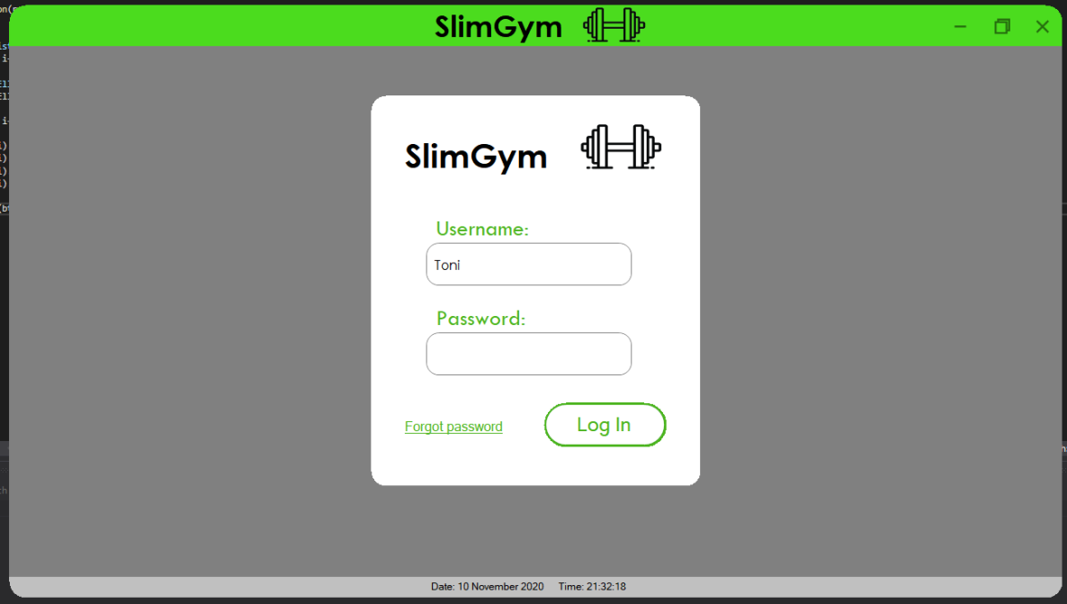

Slika 3.1 Desktop verzija

Slika 3.2 prikazuje početno korisničko sučelje mobilne aplikacije „SlimGym“.

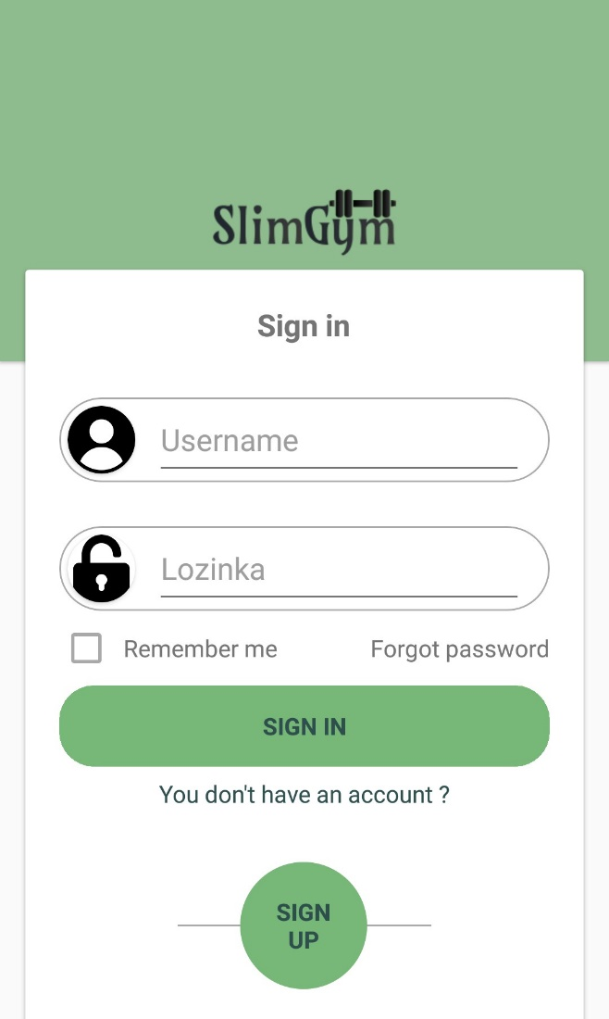

Slika 3.2 Mobilna verzija

## Hardversko sučelje

Nije potrebna nikakva hardverska oprema za korištenje ove mobilne/desktop aplikacije.

## Softversko sučelje

Sustav "SlimGyma" zasniva se na komunikaciji aplikacije sa bazom podataka. Aplikacija je dostupna na svim računalima sa Windows operativnim sustavom.

Mobilna aplikacija je dostupna na Android i iOS mobilnim uređajima .

## Jednostavnost korištenja

Aplikacija je osmišljena i dizajnirana sa što manje nepotrebnih detalja i dodataka. Sve funkcionalnosti su jednostavno objašnjene kako bi se osiguralo što jednostavnije razumijevanje i korištenje.

## Performanse

Od aplikacije se očekuje da radi brzo, sa što je manje mogućim kašnjenjem. Vrijeme kašnjenja ne bi trebalo biti duže od 2 sekunde

## Pouzdanost

Aplikacija “SlimGym” je dostupna korisnicima čitavo vrijeme. Svi novi uneseni podaci su pohranjeni u sustav unutar tog dana, te dodatno pohranjeni na drugu lokaciju kako bi se spriječili iznenadni gubitci podataka.

## Sigurnost

Administrator je akter koji ima pristup cijeloj bazi podataka i pravo izmjene te brisanja podataka. Korisnik preko desktop i mobilne aplikacije ima pristup određenim informacijama i mogućnostima, ali uz ograničena prava. Također za taj pristup korisnik se mora prijaviti koristeći odgovarajuće korisničko ime i lozinku. Bilo kakva zlouporaba pristupa je zabranjena i regulirana.